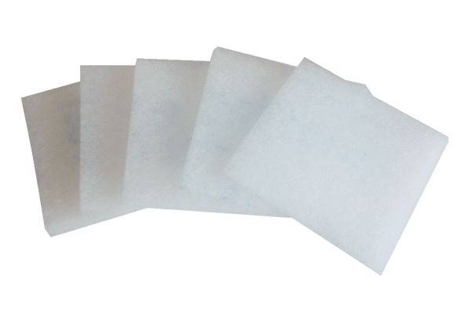Filtre à air, rechange ZRFUnité de conditionnement : 5 piècesGamme: B
Numéro de référence : 0093.0923Fabricant : MAICO

